# Практическая работа №4. Составление программ с использованием цикла с вложенным ветвлением.

Табулирование функции и поиск по условию.

**Порядок выполнения практической работы.**

***Задание.***

Составить алгоритм и программу задачи табулирования функции. Программа должна выводить понятные пользователю сообщения ввода-вывода данных. Отладить и протестировать программу. Оформить отчет.

Протабулировать функцию $y=f_{i}\left(x\right)$ на отрезке [0, i] с шагом $h=0.1*i$, где i – номер варианта. Результаты вычислений вывести на экран в виде таблицы пар чисел x, y. Выполнить задачу своего варианта поиска данных по некоторому критерию. Если искомых данных нет, то вывести об этом сообщение.

|  |  |  |
| --- | --- | --- |
| 1 | f= | Найти максимальное значение функции и аргумент, при котором оно достигается |

Программа:

from math import cos, sin  
  
num_var = int(input("Номер варианта №="))  
print("Бондарь Иван Дмитриевич")  
print("Группа ИСП.23.1А")  
  
x = 0  
max_x = 0  
max_f = 0  
  
while x <= num_var:  
 f = 9.2 * cos(x ** 2) - abs(sin((x) / (1.2 - x)))  
 if f > max_f:  
 max_f = f  
 max_x = x  
 x += 0.1 * num_var  
print(max_f, max_x)

Блок-схема

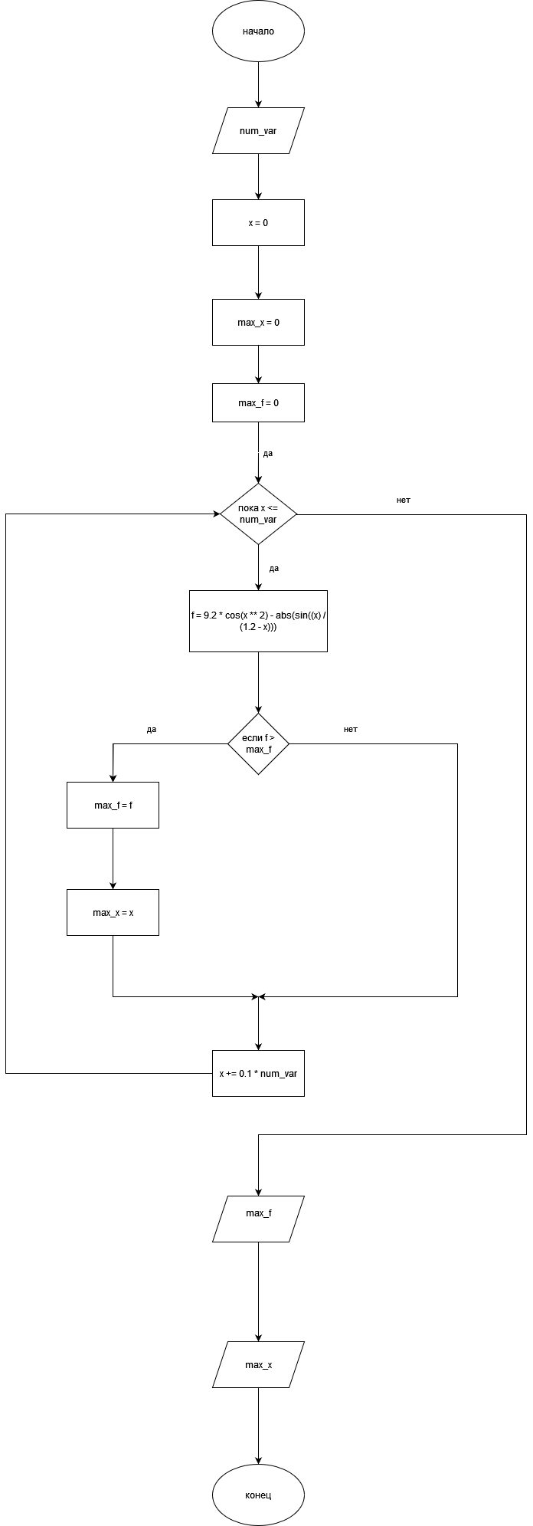

Скриншоты

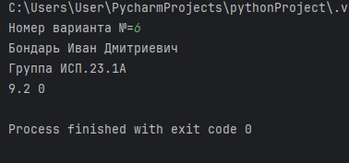

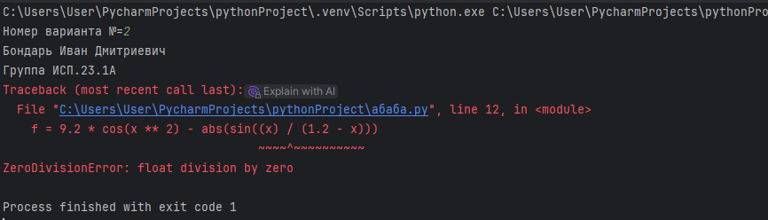

***Контрольные вопросы:***

1. **Оператор цикла с предусловием.**

Цикл с предусловием выполняется до тех пор, пока выполняется условие, указанное в начале цикла. В языке Python таким оператором является while. Цикл проверяет условие перед каждой итерацией, и если оно истинно, выполняет тело цикла. Как только условие становится ложным, цикл прекращается.

1. **Оператор цикла с постусловием.**

Цикл с постусловием — это такой цикл, в котором проверка условия выполняется **после** выполнения тела цикла. Это означает, что тело цикла выполнится хотя бы один раз, даже если условие ложно изначально. Используется цикл while вместе с оператором break.

1. **Оператор цикла с параметром.**

Цикл с параметром — это цикл, в котором заранее известно количество его повторений. В Python таким циклом является for, особенно при использовании функции range(). Этот цикл перебирает значения в определённом диапазоне или коллекции, и параметр (переменная) цикла изменяется автоматически на каждом шаге.

1. **Понятие итерации цикла.**

Итерация цикла — это один полный проход (выполнение тела) цикла.

1. **Понятие шага цикла.**

Шаг цикла — это изменение значения переменной цикла после каждой итерации.